###### İLANLI USUL İÇİN STANDART GAZETE İLANI FORMU

**image002**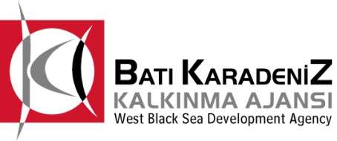

**Mal Alımı için ihale ilanı**

Bartın Seramik San. Tic. A.Ş. Batı Karadeniz Kalkınma Ajansı 2013 Yılı KOBİ Mali Destek Programı kapsamında sağlanan mali destek ile Bartın’da Bartın Seramik Firmasının Üretim Teknolojisini Ve Rekabet Edebilirliğini Artırma Projesi için bir mal alımı ihalesi sonuçlandırmayı planlamaktadır.ihale kapsamında alınması planlanan makine ekipmanlar ;

1 Adet 11 Kalıplık Yüksek Basınçlı Döküm Makinesi

7 Adet Teksir Kalıbı

11 Adet Lavabo Reçine Kalıplarının

İhaleye katılım koşulları, isteklilerde aranacak teknik ve mali bilgileri de içeren İhale Dosyası ŞİREMİRÇAVUŞ KÖYÜ Merkez / BARTIN adresinden ,[www.bakka.gov.tr/](http://www.bakka.gov.tr/) ve [www.alvit.com.tr](http://www.alvit.com.tr) internet adreslerinden temin edilebilir.

Teklif teslimi için son tarih: 04.07.2013 ve saati: 16:00

Gerekli ek bilgi ya da açıklamalar; [www.alvit.com.tr](http://www.alvit.com.tr) ve [www.bakka.gov.tr](http://www.bakka.gov.tr) yayınlanacaktır.

Teklifler, 04.07.2013 tarihinde, saat 16:00’da ve ŞİREMİRÇAVUŞ KÖYÜ Merkez / BARTIN adresinde yapılacak oturumda açılacaktır.